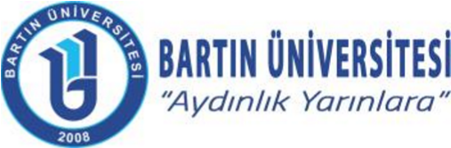
İŞ TANIMI
Adı Soyadı | Mehmet Emre ÖCAL
Görev Unvanı | Tekniker
Birimi | Sağlık Kültür ve Spor Daire Başkanlığı
En Yakın Yönetici | Şube Müdürü
Yokluğunda Vekâlet Edecek | Yaşar BAYRAKTAR

YAPTIĞI İŞLER
- Şubesinde yürütülen faaliyetlere ilişkin kurum içi ve kurum dışı yazışmaları hazırlamak Şef, Şube Müdürü ve Daire Başkanının onayına sunmak,
- Görevi ile ilgili mevzuatları takip ederek değişen mevzuatları amirlerine bildirmek,
- Görevi ile ilgili her türlü evrakı standart dosya düzenine göre hazırlamak, dosyalamak ve arşive kaldırmak,
- Havale edilen iş ve evrakların zamanında gereğini yapmak,
- Yürüttüğü faaliyetler ilişkin Şef, Şube Müdürü ve Daire Başkanına düzenli olarak bilgi vermek,
- Şefi, Şube Müdürü ve Daire Başkanının verdiği diğer görevleri yerine getirmek,
- Konferans Salonları tahsis taleplerinin kontrolü takibi ve SKS sistemine girilmesi,
- Spor Salonları tahsis taleplerinin kontrolü takibi ve SKS sistemine girilmesi,
- Konferans salonları ile Spor Salonlarının devamlı çalışırlığının sağlanması için teknik kontrolleri yapmak varsa arızalı olanların raporunu tutarak tamirlerini yatırmak
- Öncelikle bulunduğu alanda olmak üzere Hijyen ve Sanitasyonun sağlanması için sorumlu personelle iletişimde olması, kurumun genelinde de Hijyen ve Sanitasyon konusunda gerekli hassasiyeti göstermek,

